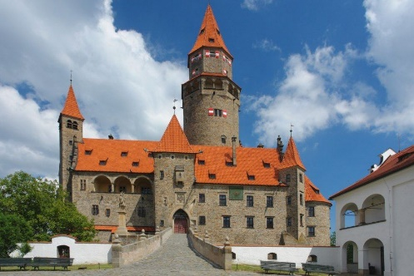
Dějepisná olympiáda
Školní kolo dějepisné olympiády proběhlo 13. ledna a zúčastnilo se celkem 7 žáků ze 7., 8. a 9. ročníku. Tematické zaměření olympiády bylo nevšední – „Šlechta v proměnách času“ a úkoly velmi zajímavé. Žáci museli při jejich zpracování projevit nejen znalosti z našich dějin, ale i schopnosti orientace v textu a kritického myšlení. Všem účastníkům děkuji a chválím je za velmi dobré výsledky.
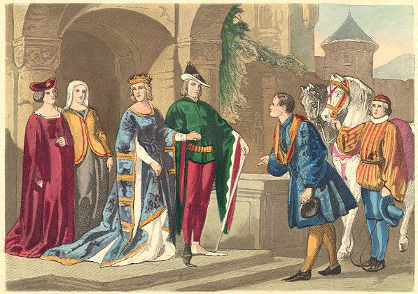
Celkový počet bodů – 60
- Eliška Ptaszeková (9. roč.) - 53 bodů
- Šimon Adámek (7. roč.) – 50 bodů
- Vendula Ptáčková (9. roč.) – 49 bodů

